УТВЕРЖДЕНО

Приказом № 44
Генерального директора
ООО УК «Восточный Капитал»
от 30.10.2018 г.

ИЗМЕНЕНИЯ И ДОПОЛНЕНИЯ № 1
в правила доверительного управления
Открытым паевым инвестиционным фондом
рыночных финансовых инструментов «Восточный Капитал - Акции»
(правила доверительного управления зарегистрированы Банком России
07.06.2018 г. за № 3517)

Старая редакция | Новая редакция
46. Прием заявок на приобретение инвестиционных паев осуществляется со дня начала формирования фонда каждый рабочий день. Прием заявок на приобретение инвестиционных паев после завершения (окончания) формирования Фонда осуществляется каждый рабочий день, а также в нерабочие дни, если это предусмотрено режимом работы пунктов приема заявок управляющей компании и агента по выдаче, погашению и обмену инвестиционных паев (далее – агент).  Прием заявок на приобретение инвестиционных паев не осуществляется со дня возникновения основания прекращения фонда.  47. Порядок подачи заявок на приобретение инвестиционных паев:  - заявки на приобретение инвестиционных паев, оформленные в соответствии с Приложением № 1 к настоящим Правилам, подаются в пунктах приема заявок инвестором или его уполномоченным представителем;  - заявки на приобретение инвестиционных паев, оформленные в соответствии с Приложением № 2 к настоящим Правилам, подаются в пунктах приема заявок уполномоченным представителем номинального держателя. | 46. Прием заявок на приобретение инвестиционных паев осуществляется со дня начала формирования фонда каждый рабочий день. Прием заявок на приобретение инвестиционных паев после завершения (окончания) формирования Фонда осуществляется каждый рабочий день, а также в нерабочие дни, если это предусмотрено режимом работы управляющей компании, а также режимом работы пунктов приема заявок агента по выдаче, погашению и обмену инвестиционных паев (далее – агент), и (или) посредством направления заявки на приобретение инвестиционных паев физическими лицами в управляющую компанию в виде электронного документа.  Прием заявок на приобретение инвестиционных паев не осуществляется со дня возникновения основания прекращения фонда.  47. Порядок подачи заявок на приобретение инвестиционных паев:  - заявки на приобретение инвестиционных паев, оформленные в соответствии с Приложением № 1 к настоящим Правилам, подаются в пунктах приема заявок инвестором или его уполномоченным представителем;  - заявки на приобретение инвестиционных паев, оформленные в соответствии с Приложением № 2 к настоящим Правилам, подаются в пунктах приема заявок уполномоченным представителем номинального держателя.  47.1. Заявки на приобретение инвестиционных паев могут направляться в управляющую компанию посредством почтовой связи, позволяющей достоверно установить лицо, направившее и подписавшее заявку.  Заявка на приобретение инвестиционных паев вместе с комплектом документов, требующихся для открытия лицевого счета в реестре владельцев инвестиционных паев фонда, должна быть отправлена заказным письмом с уведомлением о вручении по адресу управляющей компании: 127473, г. Москва, Суворовская площадь, д.1/52, корп.1, оф. 127, ООО УК «Восточный Капитал».  При этом все подписи лиц в заявке на приобретение инвестиционных паев, в заявлении на открытие лицевого счета, в анкете зарегистрированного лица, а также все копии документов, требующихся для открытия лицевого счета в реестре владельцев инвестиционных паев, должны быть нотариально удостоверенными.  В том случае, если заявка на приобретение инвестиционных паев, заявление на открытие лицевого счета были подписаны уполномоченным представителем заявителя, то к вышеуказанным документам необходимо приложить надлежащим образом оформленную доверенность на совершение уполномоченным представителем соответствующих действий от имени заявителя.  Датой и временем приема заявки на приобретение инвестиционных паев, полученной посредством почтовой связи, считается дата и время получения управляющей компанией заказного письма с уведомлением о вручении.  В случае отказа в приеме заявки на приобретение инвестиционных паев, полученной посредством почтовой связи, на основаниях, предусмотренных настоящими Правилами, мотивированный отказ направляется управляющей компанией заказным письмом с уведомлением о вручении на почтовый адрес, указанный в анкете зарегистрированного лица, а в случаях отсутствия адреса в анкете или отсутствия самой анкеты, на обратный почтовый адрес, указанный на почтовом отправлении.  Заявки на приобретение инвестиционных паев, направленные электронной почтой, факсом или курьером, не принимаются.  47.2 Заявки на приобретение инвестиционных паев физическими лицами могут направляться в управляющую компанию в виде электронного документа посредством использования ими информационного сервиса Управляющей компании «Банкириум» в сети Интернет по адресу http://vostochniy-capital.ru/ (далее – ПО Банкириум). Доступ к ПО Банкириум является индивидуальным для каждого физического лица и предоставляется управляющей компанией в порядке, установленном управляющей компанией. Заявка должна содержать электронную подпись физического лица – простую электронную подпись, полученную посредством использования физическим лицом индивидуального логина и пароля, а также дополнительного разового кода для подтверждения проводимых операций на предоставленный пользователем номер мобильного устройства (далее - простая электронная подпись). Обязательным условием является успешное прохождение процедуры идентификации или упрощенной идентификации физическим лицом, не имеющим доступ к сервису управляющей компании ПО Банкириум. Основанием для дистанционного взаимодействия с управляющей компанией является присоединение физического лица к Правилам электронного документооборота между ООО УК «Восточный Капитал» и иными его участниками (далее - Соглашение об ЭДО), размещенном на сайте управляющей компании http://vostochniy-capital.ru/.  Датой и временем приема заявки на приобретение инвестиционных паев, полученной с использованием ПО Банкириум, считается дата и время получения электронного документа управляющей компанией.  47.3. Заявки на приобретение инвестиционных паев могут подаваться агенту только в пунктах приема заявок.  Заявки на приобретение инвестиционных паев физическими лицами могут подаваться агенту только при личном обращении. Агент предоставляет доступ к услугам по оформлению заявок (в том числе в электронном виде) с использованием ПО Банкириум. При подаче заявки в электронном виде физическое лицо подписывает электронный документ простой электронной подписью.  47.4. Заявки на приобретение инвестиционных паев физическими лицами могут направляться в управляющую компанию в виде электронного документа посредством заполнения специальных форм на официальном сайте управляющей компании http://vostochniy-capital.ru/. Перед подписанием Заявки физическое лицо дистанционно, путем прямого ввода, или используя свой логин и пароль, полученный на портале государственных услуг Российской Федерации «Госуслуги» (ЕСИА), предоставляет Управляющей компании свои персональные данные для проведения его упрощенной идентификации. Данные, полученные посредством прямого ввода, могут быть проверены с использованием открытых источников информации. Заявка, поданная в виде электронного документа, должна содержать электронную подпись физического лица – простую электронную подпись. Основанием для дистанционного взаимодействия с управляющей компанией является успешное проведение процедуры упрощенной идентификации физического лица в соответствии с законодательством Российской Федерации и присоединение физического лица к Соглашению об ЭДО, размещенном на сайте управляющей компании http://vostochniy-capital.ru/. Датой и временем приема заявки на приобретение инвестиционных паев, поданной с использованием сервиса на официальном сайте управляющей компании http://vostochniy-capital.ru/, считается дата и время получения управляющей компании электронного документа.  Заявки на приобретение инвестиционных паев, направленные электронной почтой, факсом или курьером, не принимаются.
69. Требования о погашении инвестиционных паев подаются в форме заявки на погашение инвестиционных паев, содержащей обязательные сведения, предусмотренные приложением к настоящим Правилам.  Заявки на погашение инвестиционных паев носят безотзывный характер.  Заявки на погашение инвестиционных паев подаются в следующем порядке:  - заявки на погашение инвестиционных паев, оформленные в соответствии с Приложением № 3 к настоящим Правилам, подаются в пунктах приема заявок владельцем инвестиционных паев или его уполномоченным представителем;  - заявки на погашение инвестиционных паев, оформленные в соответствии с Приложением № 4 к настоящим Правилам, подаются в пунктах приема заявок уполномоченным представителем номинального держателя.  Заявки на погашение инвестиционных паев, права на которые учитываются в реестре владельцев инвестиционных паев на лицевом счете, открытом номинальному держателю, подаются этим номинальным держателем.  70. Прием заявок на погашение инвестиционных паев осуществляется каждый рабочий день.  Прием заявок на погашение инвестиционных паев может осуществляться в нерабочие дни, если это предусмотрено режимом работы пунктов приема заявок управляющей компании и агентов. | 69. Требования о погашении инвестиционных паев подаются в форме заявки на погашение инвестиционных паев, содержащей обязательные сведения, предусмотренные приложением к настоящим Правилам.  Заявки на погашение инвестиционных паев носят безотзывный характер.  Заявки на погашение инвестиционных паев подаются в следующем порядке:  - заявки на погашение инвестиционных паев, оформленные в соответствии с Приложением № 3 к настоящим Правилам, подаются в пунктах приема заявок владельцем инвестиционных паев или его уполномоченным представителем;  - заявки на погашение инвестиционных паев, оформленные в соответствии с Приложением № 4 к настоящим Правилам, подаются в пунктах приема заявок уполномоченным представителем номинального держателя.  Заявки на погашение инвестиционных паев, права на которые учитываются в реестре владельцев инвестиционных паев на лицевом счете, открытом номинальному держателю, подаются этим номинальным держателем.  Уполномоченный представитель предоставляет документы, позволяющие провести его идентификацию и подтвердить соответствующие полномочия.  69.1. Заявки на погашение инвестиционных паев могут направляться в управляющую компанию посредством почтовой связи, позволяющей достоверно установить лицо, направившее и подписавшее заявку. При подаче заявки на погашение инвестиционных паев по почте, заявка с указанием в ней реквизитов банковского счета для получения суммы денежной компенсации должна быть отправлена заказным письмом с уведомлением о вручении по адресу управляющей компании: 127473, г. Москва, Суворовская площадь, д.1/52, корп.1, оф. 127, ООО УК «Восточный Капитал». При этом подпись лица, подписавшего заявку, должна быть нотариально удостоверенной.  В том случае, если заявка на погашение инвестиционных паев подписана уполномоченным представителем заявителя, то к данной заявке необходимо предоставить надлежащим образом оформленную доверенность на совершение уполномоченным представителем соответствующих действий от имени заявителя.  Датой и временем приема заявки на погашение инвестиционных паев, полученной посредством почтовой связи, считается дата и время получения управляющей компанией заказного письма с уведомлением о вручении.  В случае отказа в приеме заявки на погашение инвестиционных паев, полученной посредством почтовой связи, на основаниях, предусмотренных настоящими Правилами, мотивированный отказ направляется управляющей компанией заказным письмом с уведомлением о вручении на почтовый адрес, указанный в реестре владельцев инвестиционных паев.  69.2 Заявки на погашение инвестиционных паев физическими лицами могут направляться в управляющую компанию в виде электронного документа посредством ПО Банкириум. Доступ к ПО Банкириум является индивидуальным для каждого физического лица и предоставляется управляющей компанией в порядке, установленном управляющей компанией. Заявка должна содержать электронную подпись физического лица (простую электронную подпись). Обязательным условием является успешное прохождение процедуры идентификации или упрощенной идентификации физическим лицом, не имеющим доступ к сервису управляющей компании ПО Банкириум на день подачи заявки на погашение инвестиционных паев Фонда. Основанием для дистанционного взаимодействия с управляющей компанией является присоединение физического лица к Соглашению об ЭДО, размещенном на сайте управляющей компании http://vostochniy-capital.ru/. Датой и временем приема заявки на погашение инвестиционных паев, полученной с использованием ПО Банкириум, считается дата и время получения электронного документа управляющей компанией.  69.3 Заявки на погашение инвестиционных паев могут подаваться агенту только в пунктах приема заявок.  Заявки на погашение инвестиционных паев физическими лицами могут подаваться агенту только при личном обращении. Агент предоставляет доступ к услугам по оформлению заявок (в том числе в электронном виде) с использованием ПО Банкириум. При подаче заявки в электронном виде физическое лицо подписывает электронный документ простой электронной подписью.  70. Прием заявок на погашение инвестиционных паев осуществляется каждый рабочий день.  Прием заявок на погашение инвестиционных паев может осуществляться в нерабочие дни, если это предусмотрено режимом работы управляющей компании, а также режимом работы пунктов приема заявок агентов, и (или) посредством направления заявки на приобретение инвестиционных паев физическими лицами в управляющую компанию в виде электронного документа.
85. Обмен инвестиционных паев осуществляется путем конвертации инвестиционных паев (конвертируемые инвестиционные паи) в инвестиционные паи другого паевого инвестиционного фонда (инвестиционные паи, в которые осуществляется конвертация) без выплаты денежной компенсации их владельцам.  Обмен инвестиционных паев осуществляется на основании заявки на обмен инвестиционных паев, содержащей обязательные сведения, предусмотренные приложением к настоящим Правилам.  Заявки на обмен инвестиционных паев носят безотзывный характер.  Прием заявок на обмен инвестиционных паев осуществляется каждый рабочий день.  Прием заявок на обмен инвестиционных паев может осуществляться в нерабочие дни, если это предусмотрено режимом работы пунктов приема заявок управляющей компании и агентов.  86. Заявки на обмен инвестиционных паев подаются в следующем порядке:  - заявки на обмен инвестиционных паев, оформленные в соответствии с Приложением № 5 к настоящим Правилам, подаются в пунктах приема заявок владельцем инвестиционных паев или его уполномоченным представителем;  - заявки на обмен инвестиционных паев, оформленные в соответствии с Приложением № 6 к настоящим Правилам, подаются в пунктах приема заявок номинальным держателем или его уполномоченным представителем.  87. Заявки на обмен инвестиционных паев, права на которые учитываются в реестре владельцев инвестиционных паев на лицевом счете, открытом номинальному держателю, подаются этим номинальным держателем. | 85. Обмен инвестиционных паев осуществляется путем конвертации инвестиционных паев (конвертируемые инвестиционные паи) в инвестиционные паи другого паевого инвестиционного фонда (инвестиционные паи, в которые осуществляется конвертация) без выплаты денежной компенсации их владельцам.  Обмен инвестиционных паев осуществляется на основании заявки на обмен инвестиционных паев, содержащей обязательные сведения, предусмотренные приложением к настоящим Правилам.  Заявки на обмен инвестиционных паев носят безотзывный характер.  Прием заявок на обмен инвестиционных паев осуществляется каждый рабочий день.  Прием заявок на обмен инвестиционных паев может осуществляться в нерабочие дни, если это предусмотрено режимом работы управляющей компании, а также режимом работы пунктов приема заявок агентов, и (или) посредством направления заявки на приобретение инвестиционных паев физическими лицами в управляющую компанию в виде электронного документа.  86. Заявки на обмен инвестиционных паев подаются в следующем порядке:  - заявки на обмен инвестиционных паев, оформленные в соответствии с Приложением № 5 к настоящим Правилам, подаются в пунктах приема заявок владельцем инвестиционных паев или его уполномоченным представителем;  - заявки на обмен инвестиционных паев, оформленные в соответствии с Приложением № 6 к настоящим Правилам, подаются в пунктах приема заявок номинальным держателем или его уполномоченным представителем.  86.1. Заявки на обмен инвестиционных паев могут направляться в управляющую компанию посредством почтовой связи, позволяющей достоверно установить лицо, направившее и подписавшее заявку. Заявка на обмен инвестиционных паев, а также при необходимости комплект документов, требующихся для открытия лицевого счета в реестре владельцев инвестиционных паев фонда, на паи которого производится обмен, должна быть отправлена заказным письмом с уведомлением о вручении по адресу управляющей компании: 127473, г. Москва, Суворовская площадь, д.1/52, корп.1, оф. 127, ООО УК «Восточный Капитал».  При этом все подписи лиц в заявке на обмен инвестиционных паев, а также при необходимости в заявлении на открытие лицевого счета, в анкете зарегистрированного лица, а также все копии документов, требующихся для открытия лицевого счета в реестре владельцев инвестиционных паев, должны быть нотариально удостоверенными.  В том случае, если заявка на обмен инвестиционных паев и заявление на открытие лицевого счета были подписаны уполномоченным представителем заявителя, то к вышеуказанным документам необходимо приложить надлежащим образом оформленную доверенность на совершение уполномоченным представителем соответствующих действий от имени заявителя.  Датой и временем приема заявки на обмен инвестиционных паев, полученной посредством почтовой связи, считается дата и время получения управляющей компанией заказного письма с уведомлением о вручении.  В случае отказа в приеме заявки на обмен инвестиционных паев, полученной посредством почтовой связи, на основаниях, предусмотренных настоящими Правилами, мотивированный отказ направляется управляющей компанией заказным письмом с уведомлением о вручении на почтовый адрес, указанный в реестре владельцев инвестиционных паев.  Заявки на обмен инвестиционных паев, направленные электронной почтой, факсом или курьером, не принимаются.  86.2 Заявки на обмен инвестиционных паев физическими лицами могут направляться в управляющую компанию в виде электронного документа посредством ПО Банкириум. Доступ к ПО Банкириум является индивидуальным для каждого физического лица и предоставляется управляющей компанией в порядке, установленном управляющей компанией. Заявка должна содержать электронную подпись физического лица (простую электронную подпись). Обязательным условием является успешное прохождение процедуры идентификации или упрощенной идентификации физическим лицом, не имеющим доступ к сервису управляющей компании ПО Банкириум на день подачи заявки на обмен инвестиционных паев Фонда. Основанием для дистанционного взаимодействия с управляющей компанией является присоединение физического лица к Соглашению об ЭДО, размещенном на сайте управляющей компании http://vostochniy-capital.ru/. Датой и временем приема заявки на обмен инвестиционных паев, полученной с использованием ПО Банкириум, считается дата и время получения электронного документа управляющей компанией.  86.3. Заявки на обмен инвестиционных паев могут подаваться агенту только в пунктах приема заявок.  Заявки на обмен инвестиционных паев физическими лицами могут подаваться агенту только при личном обращении. Агент предоставляет доступ к услугам по оформлению заявок (в том числе в электронном виде) с использованием ПО Банкириум. При подаче заявки в электронном виде физическое лицо подписывает электронный документ простой электронной подписью.  87. Заявки на обмен инвестиционных паев, права на которые учитываются в реестре владельцев инвестиционных паев на лицевом счете, открытом номинальному держателю, подаются этим номинальным держателем.  Уполномоченный представитель предоставляет документы, позволяющие провести его идентификацию и подтвердить соответствующие полномочия.

Приложения №№ 1-6 к правилам Фонда изложить в новой редакции:

Приложение № 1 к Правилам Фонда *

Заявка на приобретение инвестиционных паев № __________
Дата: _________ Время:__________
Название паевого инвестиционного фонда
(в соответствии с правилами доверительного управления паевым инвестиционным фондом)
Полное фирменное наименование управляющей компании

Заявитель
Ф.И.О./Полное наименование
Документ, удостоверяющий личность/Документ о государственной регистрации юридического лица
• вид (наименование), серия, номер, дата выдачи документа, удостоверяющего личность
• для российских юридических лиц – ОГРН, дата, наименование органа, осуществляющего регистрацию
• для иностранных юридических лиц – название страны регистрации, регистрационный номер, дата, наименование органа, осуществляющего регистрацию
Номер лицевого счета^{л1}

Сведения об уполномоченном представителе Заявителя^{л2}
Ф.И.О./Наименование
Документ, удостоверяющий личность/Документ о государственной регистрации юридического лица
• наименование документа, номер, кем выдан, дата выдачи
• ОГРН, дата внесения в ЕГРЮЛ записи, наименование регистрирующего органа
Действующий на основании
(наименование документа, номер, кем выдан, дата выдачи, срок действия)

уполномоченное лицо представителя (для представителей, являющихся юридическими лицами)
Ф.И.О.
Документ, удостоверяющий личность
(наименование документа, номер, дата выдачи, кем выдан)
Действующий на основании
(наименование документа, номер, кем выдан, дата выдачи, срок действия)
Прошу выдавать инвестиционные паи Фонда при каждом поступлении денежных средств в оплату инвестиционных паев.
Реквизиты банковского счета лица, передавшего денежные средства в оплату инвестиционных паев
(наименование банка, БИК, ИНН, к/с, р/с, л/с, номер банковской карты)

Подпись (заявителя (уполномоченного представителя) и уполномоченных управляющей компанией лиц)^{л3}

_______________________________________________________________________
_______________________________________________________________________
_______________________________________________________________________
М.П.

Настоящая заявка носит безотзывный характер. С Правилами Фонда ознакомлен.
Приложение № 2 к Правилам Фонда
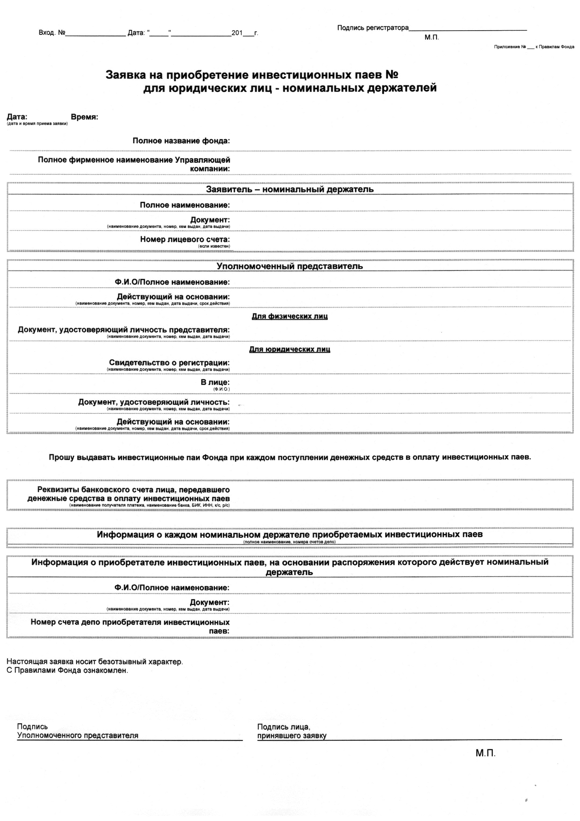

Приложение № 3 к Правилам Фонда *

Заявка на погашение инвестиционных паев №____________
Дата: __________ Время: ___________
Название паевого инвестиционного фонда
(в соответствии с правилами доверительного управления паевым инвестиционным фондом)
Полное фирменное наименование управляющей компании

Заявитель
Ф.И.О./Полное наименование
Документ, удостоверяющий личность/Документ о государственной регистрации юридического лица
• вид (наименование), серия, номер, дата выдачи документа, удостоверяющего личность
• для российских юридических лиц – ОГРН, дата, наименование органа, осуществляющего регистрацию
• для иностранных юридических лиц – название страны регистрации, регистрационный номер, дата, наименование органа, осуществляющего регистрацию
Номер лицевого счета

Сведения об уполномоченном представителе Заявителя ^{п1}
Ф.И.О./Полное наименование
Документ, удостоверяющий личность/Документ о государственной регистрации юридического лица
• наименование документа, номер, кем выдан, дата выдачи
• ОГРН, дата внесения в ЕГРЮЛ записи, наименование регистрирующего органа
Действующий на основании
(наименование документа, номер, кем выдан, дата выдачи, срок действия)

уполномоченное лицо представителя (для представителей, являющихся юридическими лицами)
Ф.И.О.
Документ, удостоверяющий личность
(наименование документа, номер, дата выдачи, кем выдан)
Действующий на основании
(наименование документа, номер, кем выдан, дата выдачи, срок действия)

Сведения о погашаемых паях
Количество погашаемых паев, шт
Прошу перечислить сумму денежной компенсации на счет^{п2}
( наименование банка, БИК, ИНН, к/с, р/с, л/с, номер банковской карты)
Настоящим прошу погасить указанное количество инвестиционных паев Фонда.
Подпись (заявителя (уполномоченного представителя) и уполномоченных управляющей компанией лиц)^{п3}
_______________________________________________________________________
_______________________________________________________________________
_______________________________________________________________________
М.П..
Настоящая заявка носит безотзывный характер. С Правилами Фонда ознакомлен.

Приложение № 4 к Правилам Фонда
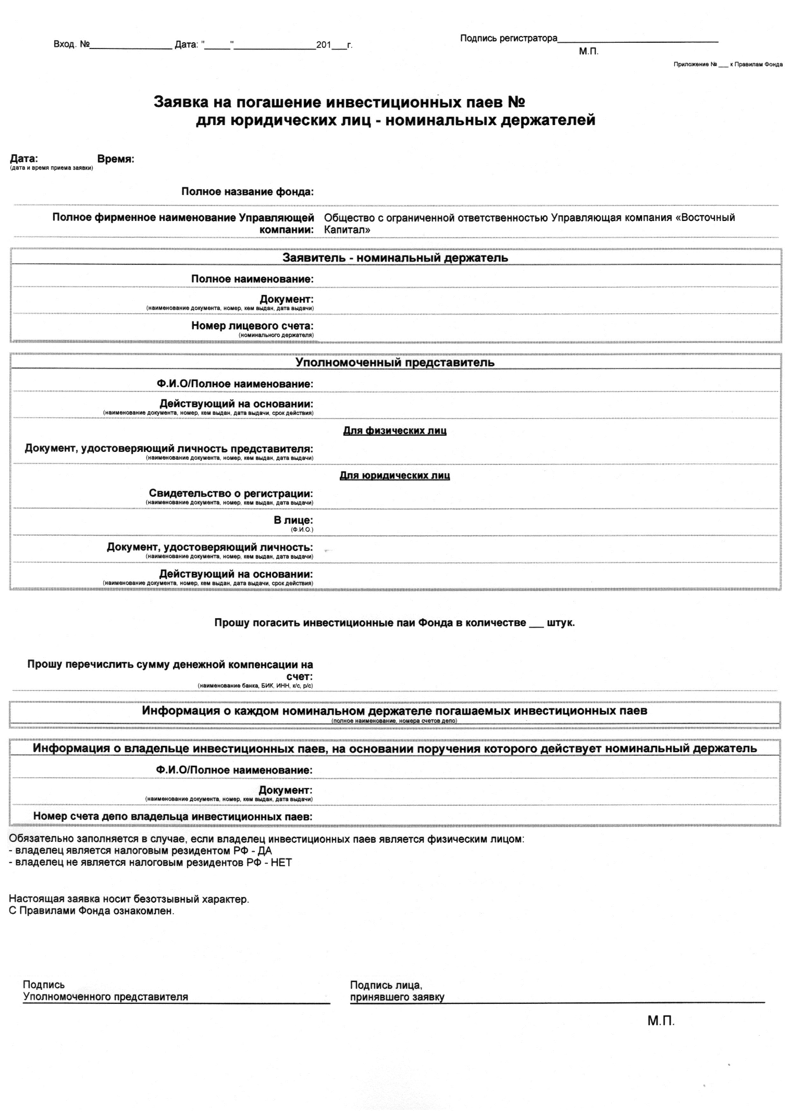

Приложение № 5 к Правилам Фонда *

Заявка на обмен инвестиционных паев № _________________

Дата: __________ Время:__________
Название паевого инвестиционного фонда
(в соответствии с правилами доверительного управления паевым инвестиционным фондом)
Полное фирменное наименование управляющей компании

Заявитель
Ф.И.О./Полное наименование
Документ, удостоверяющий личность/Документ о государственной регистрации юридического лица
• вид (наименование), серия, номер, дата выдачи документа, удостоверяющего личность
• для российских юридических лиц – ОГРН, дата, наименование органа, осуществляющего регистрацию
• для иностранных юридических лиц – название страны регистрации, регистрационный номер, дата, наименование органа, осуществляющего регистрацию
Номер лицевого счета

Сведения об уполномоченном представителе Заявителя ^{м1}
Ф.И.О./Полное наименование
Документ, удостоверяющий личность/Документ о государственной регистрации юридического лица
• наименование документа, номер, кем выдан, дата выдачи
• ОГРН, дата внесения в ЕГРЮЛ записи, наименование регистрирующего органа
Действующий на основании
(наименование документа, номер, кем выдан, дата выдачи, срок действия)

уполномоченное лицо представителя (для представителей, являющихся юридическими лицами)
Ф.И.О.
Документ, удостоверяющий личность
(наименование документа, номер, дата выдачи, кем выдан)
Действующий на основании
(наименование документа, номер, кем выдан, дата выдачи, срок действия)

Сведения об обмене паев
Количество обмениваемых паев, шт
Название паевого инвестиционного фонда, на инвестиционные паи которого осуществляется обмен
(в соответствии с правилами доверительного управления паевым инвестиционным фондом)
Номер лицевого счета
(номер лицевого счета в реестре фонда, на инвестиционные паи которого осуществляется обмен)
Прошу обменять указанное количество инвестиционных паев, учитываемых на лицевом счете в реестре владельцев инвестиционных паев Фонда.
Настоящая заявка носит безотзывный характер. С Правилами Фонда ознакомлен.
Подпись (заявителя (уполномоченного представителя) и уполномоченных управляющей компанией лиц)^{м2}
_______________________________________________________________________
_______________________________________________________________________
_______________________________________________________________________
М.П..

* При оформлении заявки в электронной форме с помощью специализированных программных средств и ее последующем выведении на бумажный носитель (переводе данных электронной формы документа в человекочитаемый формат) допускается графическое изменение полей/разделов без потери целостности массива данных.
м1 раздел не заполняется при отсутствии уполномоченного представителя заявителя, в этом случае допускается отсутствие такого раздела заявки при выведении ее на бумажный носитель (переводе данных электронной формы документа в человекочитаемый формат).
М2 участники электронного документооборота с управляющей компанией могут подписывать заявки с использованием средств электронной подписи, в противном случае подпись может быть исполнена рукописно.

Приложение № 6 к Правилам Фонда
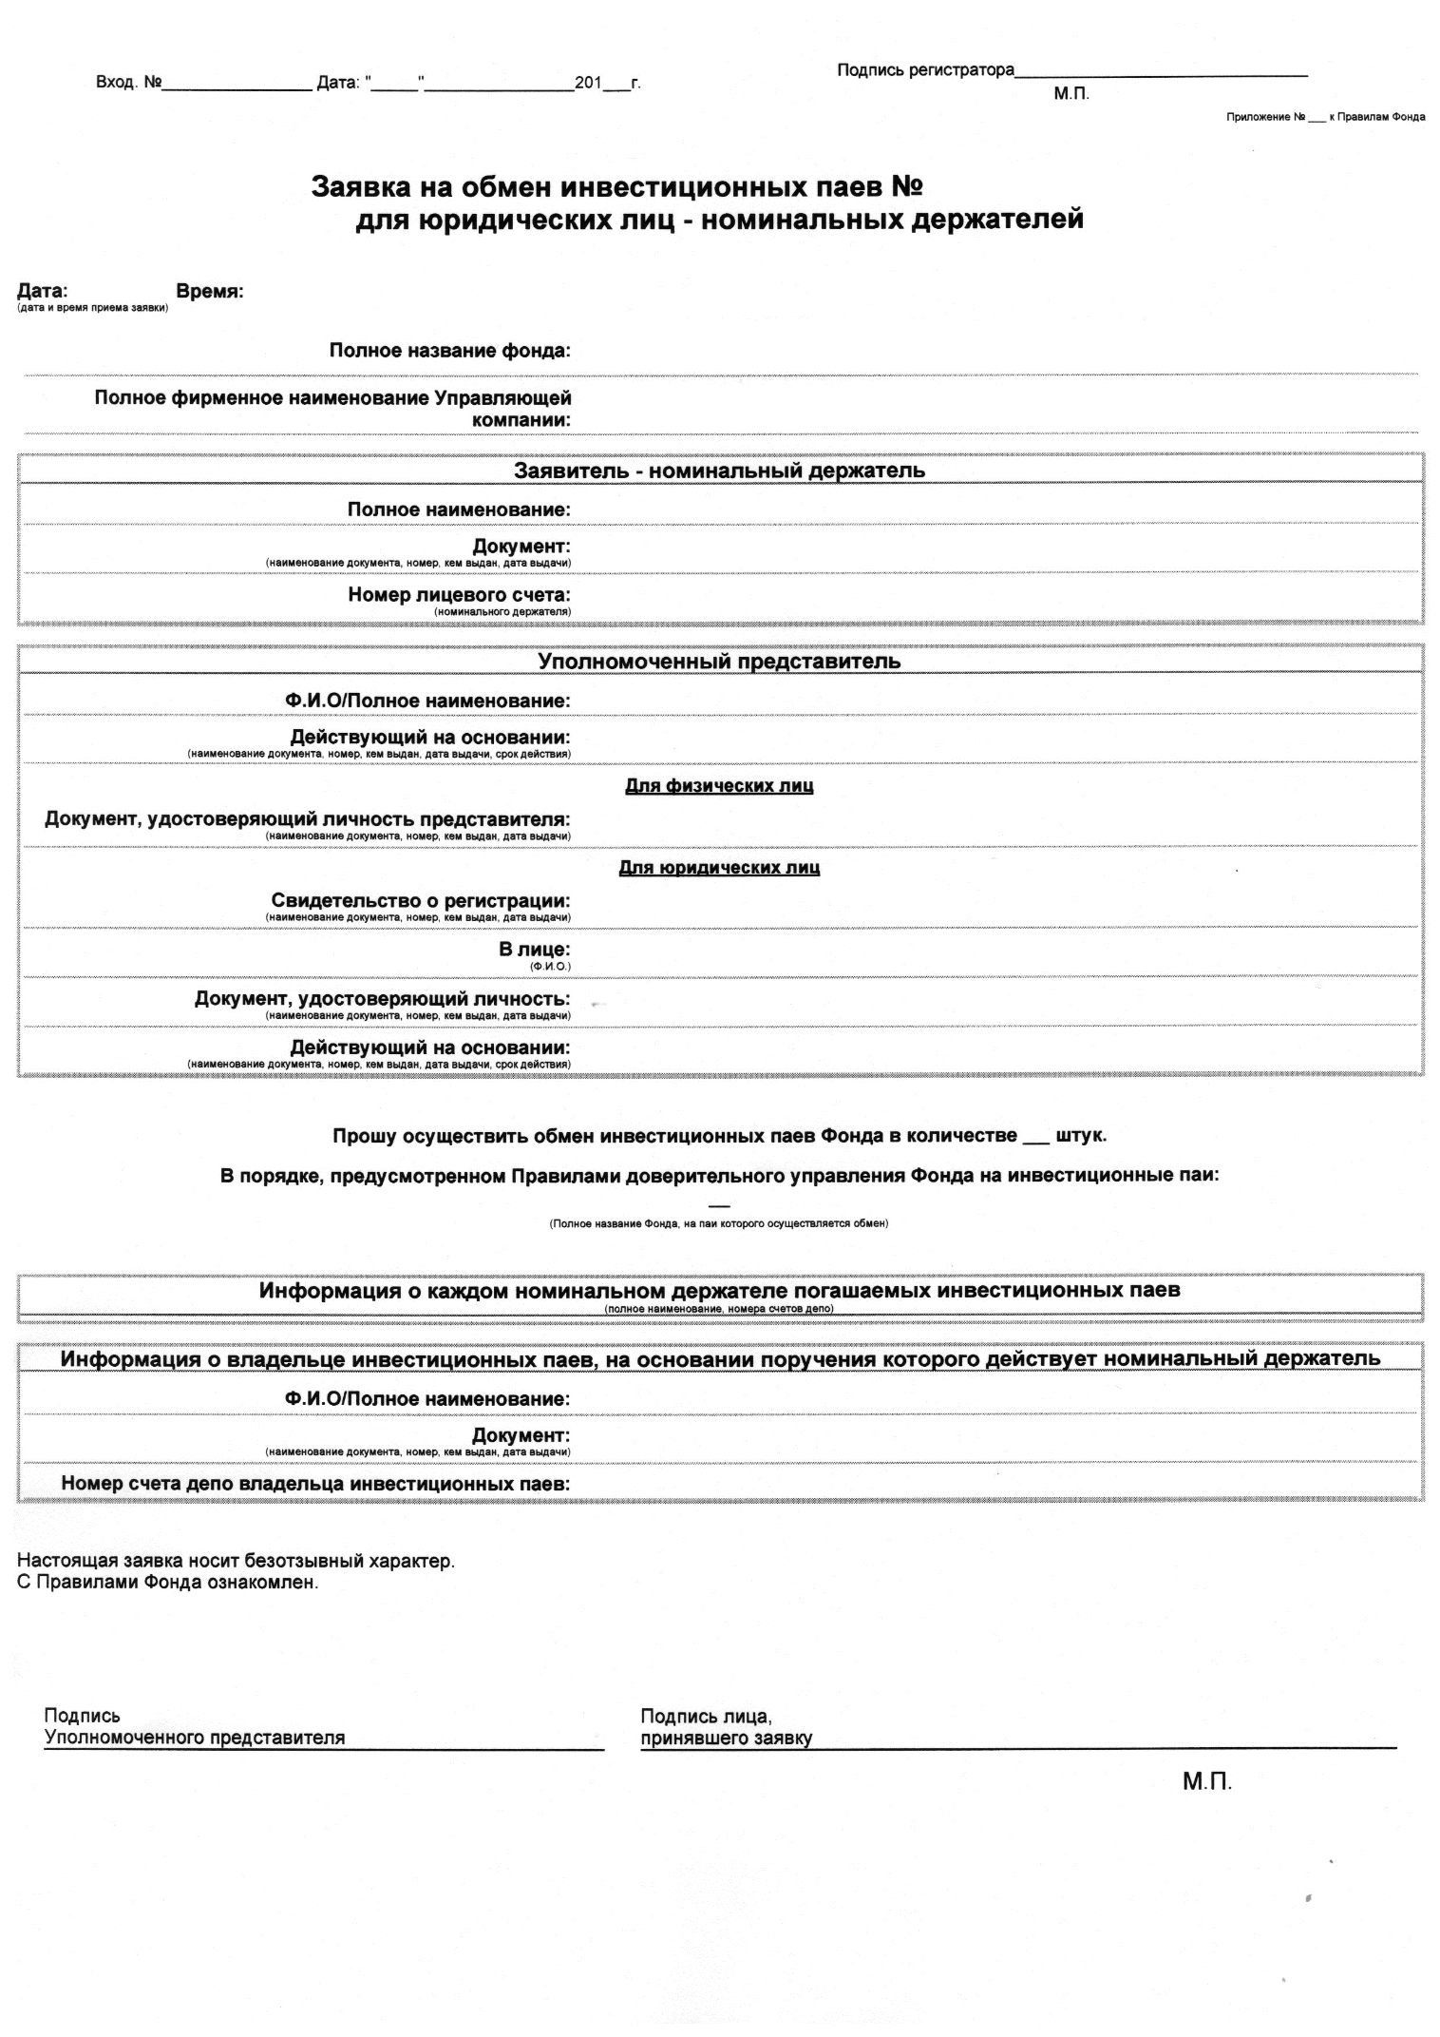

* При оформлении заявки в электронной форме с помощью специализированных программных средств и ее последующем выведении на бумажный носитель (переводе данных электронной формы документа в человекочитаемый формат) допускается графическое изменение полей/разделов без потери целостности массива данных. л1 может не указываться, если подано заявление об открытии лицевого счета и иные документы, необходимые для открытия лицевого счета. л2 раздел не заполняется при отсутствии уполномоченного представителя заявителя, в этом случае допускается отсутствие такого раздела заявки при выведении ее на бумажный носитель (переводе данных электронной формы документа в человекочитаемый формат). л3 участники электронного документооборота с управляющей компанией могут подписывать заявки с использованием средств электронной подписи, в противном случае подпись может быть исполнена рукописно.
* При оформлении заявки в электронной форме с помощью специализированных программных средств и ее последующем выведении на бумажный носитель (переводе данных электронной формы документа в человекочитаемый формат) допускается графическое изменение полей/разделов без потери целостности массива данных. П1 раздел не заполняется при отсутствии уполномоченного представителя заявителя, в этом случае допускается отсутствие такого раздела заявки при выведении ее на бумажный носитель (переводе данных электронной формы документа в человекочитаемый формат). П2 реквизиты банковского счета лица, погашающего инвестиционные паи. П3 участники электронного документооборота с управляющей компанией могут подписывать заявки с использованием средств электронной подписи, в противном случае подпись может быть исполнена рукописно.

